**Dionici** :

* Neregistrirani korisnik
* Registrirani korisnik
* Prijavljeni korisnik
* Administrator
* Administrator baze podataka?

**Aktori i njihovi funkcionalni zahtjevi**

* **Neregistrirani** **korisnik**, inicijator
* Može se registrirati
* **Registrirani** **korisnik**, inicijator
* Može se prijaviti
* **Prijavljeni korisnik**, inicijator
* Pregledavanje ponuđenih poslova
* Stvaranje ponude za posao
* Uređivanje profila
* Ocjenjivanje drugih korisnika
* Uređivanje liste poslova
* Traženje
* Filtriranje poslova
* Otvaranje punog opisa posla
* Označavanje posla zauzetim
* Otvaranje sandučića poste
* Otvaranje poruke
* Slanje poruke
* Pregledavanje korisničkih profila
* Pregledavanje karte poslova
* Odjava
* **Administrator**, inicijator
* Prijavljeni korisnik sa većim ovlastima
* Brisanje svih poslove
* Može brisati bilo kojih korisničkih profila
* **Administrator baze podataka**, inicijator
* Može upravljati bazom podataka
* **Baza podataka**, sudionik
* Spremanje i brisanje podataka

**Opis obrazaca uporabe:**

* **UC1 – Registracija**
* **Glavni sudionik**: Neregistrirani korisnik
* **Cilj**: Registracija korisnika
* **Sudionici** : Neregistrirani korisnik, sustav
* **Preduvijeti**: -
* **Rezultat** : Podaci korisnika dodani su u bazu podataka, odnosno korisnik postaje registrirani korisnik

**Željeni scenarij**:

1. Korisnik upisuje svoje podatke, te uploada svoju sliku
2. Baza podataka zajedno sa sustavom obavljaja provjeru, te šalju korisnika na verifikaciju
3. Korisnik obavlja potrebne korake verifikacije
4. Korisnik je dodan u bazu podataka te može koristiti sustav

**Mogući drugi scenarij**: (Registracija već postojećeg korisnika)

1. Korisnik upisuje svoje podatke
2. Baza podataka obavalja provjeru te, utvrđuje da korisnik već postoji
3. Korisnik biva obavješten o neuspješnoj registraciji

**Mogući drugi scenarij**: (Korisnik ne verificira podatke)

1. Korisnik upisuje svoje podatke, te uploada svoju sliku
2. Baza podataka zajedno sa sustavom obavljaja provjeru, te šalju korisnika na verifikaciju
3. Korisnik ne obavlja potrebne korake verifikacije
4. Korisnik je dodan u bazu podataka, no ne može koristiti sustav dok se ne obavi verifikacija

* **UC2 – Prijava**
* **Glavni sudionik**: Registrirani korisnik
* **Cilj**: Prijaviti se na sustav kako bi korisnik mogao pristupiti sadržaju aplikacije
* **Sudionici** : Korisnik, sustav
* **Preduvijeti**: Korisnik obavio registraciju
* **Rezultat** : Korisnik može pristupiti sadržaju aplikacije, te postaje prijavljeni korisnik

**Željeni scenarij**:

1. Registrirani korisnik upisuje podatke za prijavu
2. Sustav provjerava postoji li registrirani korisnik s tim podatcima
3. Korisnik se uspješno prijavio i dobiva status prijavljenog korisnika, te s time ima pravo pristupa sadržaju aplikacije

**Mogući drugi scenarij**:

1. Registrirani korisnik upisuje podatke za prijavu
2. Sustav provjerava postoji li registrirani korisnik s tim podatcima
3. Korisnik je upisao podatke koji se ne nalaze u sustavu, te mu sustav to dojavljuje. Korisnik ostaje na aktivnosti za prijavu.

* **UC3 – Pregledavanje poslova**
* **Glavni sudionik**: Prijavljeni korisnik
* **Cilj**: Pregledati popis ponuđenih poslova
* **Sudionici** : Korisnik, sustav
* **Preduvijeti**: -
* **Rezultat** : Korisnik je pregledao popis ponuđenih poslova

**Željeni scenarij**:

1. Korisnik pregledava ponuđene poslove na naslovnici, GPS-u ili putem tražilice
2. Korisnik pronalazi željeni posao te ga ima mogućnost odabrati

* **UC4 – Odjava**
* **Glavni sudionik**: Prijavljeni korisnik
* **Cilj**: Odjaviti korisnika, pri čemu on od prijavljenog postaje registrirani korisnik
* **Sudionici** : Prijavljeni korisnik, sustav
* **Preduvijeti**: Korisnik je prijavljen
* **Rezultat** : Korisnik od prijavljenog postaje registrirani, te ne može pristupiti sadržaju aplikacije

**Željeni scenarij**:

1. Prijavljeni korisnik pritišče gumb za odjavu
2. Korisnik postaje registrirani korisnik

* **UC5 – Stvaranje poslova**
* **Glavni sudionik**: Prijavljeni korisnik
* **Cilj**: Dodati u sustav ponudu za posao
* **Sudionici** : Prijavljeni korisnik, sustav
* **Preduvijeti**: -
* **Rezultat** : Ponuda za posao dodana u bazu podataka

**Željeni scenarij**:

1. Korisnik upisuje podatke potrebne za stvaranje posla
2. Korisnik podnosi zahtjev za dodavanje posla u bazu podataka
3. Posao je uspjesno dodan

**Mogući drugi scenarij**:

1. Korisnik upisuje podatke potrebne za stvaranje posla
2. Korisnik podnosi zahtjev za dodavanje posla u bazu podataka
3. Posao nije dodan jer neki podatci nisu ispravno uneseni

**Mogući drugi scenarij**:

1. Korisnik upisuje podatke potrebne za stvaranje posla
2. Korisnik odustaje od stvaranja posla
3. Upisani podatci se odbacuju, te je stanje u sustavu isto kao i prije

* **UC6 – Uređivanje profila**
* **Glavni sudionik**: Prijavljeni korisnik
* **Cilj**: Promijeniti podatke u sustavu vezane za opis korisnika
* **Sudionici** : Korisnik, sustav
* **Preduvijeti**:
* **Rezultat** : Opis korisnika je promijenjen

**Željeni scenarij**:

1. Korisnik uređuje podatke vezane uz opis svojeg profila
2. Korisnik sprema promijene
3. Podatci se ažuriraju

**Mogući drugi scenarij**:

1. Korisnik uređuje podatke vezane uz opis svojeg profila
2. Korisnik napušta aktivnost
3. Podatci nisu promijenjeni

* **UC7 – Administratorsko brisanje posla**
* **Glavni sudionik**: Administrator
* **Cilj**: Obrisati posao iz sustava i baze podataka
* **Sudionici** : Admin, sustav
* **Preduvijeti**: Posao postoji u bazi podataka
* **Rezultat** : Posao je uklonjen iz baze podataka

**Željeni scenarij**:

1. Admin podnosi zahtjev za brisanje posla iz baze
2. Posao se uklanja iz baze podataka

* **UC8 – Ocjenjivanje korisnika**
* **Glavni sudionik**: Prijavljeni korisnik
* **Cilj**: Promijeniti podatke u sustavu vezane za ocjenu korisnika
* **Sudionici** : Korisnik, sustav
* **Preduvijeti**: Korisnik imao poslovnu interakciju s korisnikom kojega ocjenjuje
* **Rezultat** : Ocjena korisnika je ažurirana

**Željeni scenarij**:

1. Korisnik označava posao gotovim, te mu se nudi mogućnost ocjenjivanja korisnika
2. Korisnik daje ocjenu
3. Podatci se ažuriraju

**Mogući drugi scenarij**:

1. Korisnik označava posao gotovim, te mu se nudi mogućnost ocjenjivanja korisnika
2. Korisnik napušta aktivnost
3. Podatci nisu promijenjeni

* **UC9 – Administratorsko brisanje korisnika**
* **Glavni sudionik**: Administrator
* **Cilj**: Obrisati korisnika iz baze podataka
* **Sudionici** : Admin, sustav
* **Preduvijeti**: Korisnik postoji u bazi
* **Rezultat** : Korisnik je uklonjen iz baze

**Željeni scenarij**:

1. Admin podnosi zahtjev za brisanje korisnika iz baze
2. Korisnik se uklanja iz baze podataka

* **UC10 – Upravljanje ''Mojim poslovima''**
* **Glavni sudionik**: Prijavljeni korisnik
* **Cilj**: Urediti ili pregledati korisnikove poslove
* **Sudionici** : Korisnik, sustav
* **Preduvijeti**: Korisnik ima barem jedan posao u listi poslova
* **Rezultat** : Korisnik je pregledao svoje poslove, te je potencijalno došlo do izmjena

**Željeni scenarij**:

1. Korisnik pregledava i/ili uređuje statuse poslova tako sto aktivne poslove može otkazati ili završiti, a neaktivne samo pregledati
2. Ako je došlo do promjena korisnik potvrđuje akciju, te se ona provodi
3. Podatci se ažuriraju

**Mogući drugi scenarij**:

1. Korisnik pregledava i/ili uređuje statuse poslova tako sto aktivne poslove može otkazati ili završiti, a neaktivne samo pregledati
2. Korisnik napušta aktivnost
3. Podatci ostaju nepromijenjeni

* **UC11 – Filtriranje**
* **Glavni sudionik**: Prijavljeni korisnik
* **Cilj**: Popis poslova se mijenja, te ostaju samo poslovi koji zadovoljavaju kriterije filtera
* **Sudionici** : Korisnik, sustav
* **Preduvijeti**: -
* **Rezultat** : Dobiven isfiltrirani popis poslova

**Željeni scenarij**:

1. Korisnik ulazi u opciju filter
2. Korisnik definira filtere, te šalje zahtjev za primjenu filtera
3. Korisnik dobiva isfiltrirani popis poslova

* **UC12 – Otvori potpuni opis posla**
* **Glavni sudionik**: Prijavljeni korisnik
* **Cilj**: Pregledati opis posla
* **Sudionici** : Korisnik, sustav
* **Preduvijeti**: -
* **Rezultat** : -

**Željeni scenarij**:

1. Korisnik otvara posao koji želi detaljnije pregledati

* **UC13 – Dogovaranje i prihvaćanje posla**
* **Glavni sudionik**: Prijavljeni korisnici
* **Cilj**: Dogovoriti posao
* **Sudionici** : 2 Prijavljena korisnika, sustav
* **Preduvijeti**: Jedan od prijavljenih korisnika je postavio posao
* **Rezultat** : Korisnici su dogovorili posao, posao je maknut iz ponude, te se korisniku ‘posloprimcu’ dogovoreni posao dodao u ‘moji poslovi’

**Željeni scenarij**:

1. Korisnik posloprimac, nakon što je pronašao željeni posao, kontaktira korisnika poslodavca putem poruke te započinje komunikacija.
2. Oba korisnika dolaze do sporazuma.
3. Korisnik poslodavac, dodjeljuje posao korisniku posloprimcu
4. Korisniku posloprimcu je dodjeljen spomenuti posao.

**Mogući drugi scenarij**:

1. Korisnik posloprimac, nakon što je pronašao željeni posao, kontaktira korisnika poslodavca putem poruke te započinje komunikacija.
2. Korisnik poslodavac ne reagira, komunikacija staje.

* **UC14 – Pregledavanje poštanskog sandučića**
* **Glavni sudionik**: Prijavljeni korisnik
* **Cilj**: Predledati sve razgovore
* **Sudionici** : Korisnik, sustav
* **Preduvijeti**: Korisnik ima poruku
* **Rezultat** : -

**Željeni scenarij**:

1) Korisnik otvara sandućić i pregledava ga

* **UC15 – Otvaranje poruke**
* **Glavni sudionik**: Prijavljeni korisnik
* **Cilj**: Otvoriti poruku
* **Sudionici** : 2 prijavljena korisnika, sustav
* **Preduvijeti**: Korisnik je primio poruku, odnosno ima poruku u sandučiću
* **Rezultat** : Korisnik vidi sadržaj poruke

**Željeni scenarij**:

1. Korisnik otvara poruku, te gleda sadržaj poruke

* **UC16 – Slanje poruke**
* **Glavni sudionik**: Prijavljeni korisnik
* **Cilj**: Poslati poruku drugom korisniku
* **Sudionici**: Korisnik, sustav
* **Preduvijeti**: Primatelj poruke nalazi se u bazi podataka
* **Rezultat**: Poruka dodana u primateljev sandućić

**Željeni scenarij**:

1) Korisnik upisuje podatke potrebne za slanje poruke: primatelja i sadržaj poruke

2) Sustav validira podatke i poruka se dodaje u bazu podataka

**Mogući drugi scenarij**:

1) Korisnik nije ispunio sve podatke potrebne za slanje poruke

2) Korisnik dobiva obavijest da nije ispunio obavezne podatke

* **UC17 – Pretraživanje**
* **Glavni sudionik**: Prijavljeni korisnik
* **Cilj**: Putem tražilice pronači traženi posao ili korisnika.
* **Sudionici** : Prijavljeni korisnik, sustav
* **Preduvijeti**: -
* **Rezultat** : Korisnik dobiva prikaz pronađenih entiteta

**Željeni scenarij**:

1. Korisnik započinje pretragu pritiskom na gumb tražilice
2. Korisnik upisuje traženi pojam, te dobiva popis entiteta koje odgovaraju njegovoj pretrazi
3. Korisnik je prnašao entitet koji je tražio

**Mogući drugi scenarij**:

1. Korisnik započinje pretragu pritiskom na gumb tražilice
2. Korisnik upisuje traženi pojam, te dobiva prazan popis
3. Korisnik odustaje od pretrage

* **UC18 – Pregledavanje profila**
* **Glavni sudionik**: Prijavljeni korisnik
* **Cilj**: Pregledati profil korisnika
* **Sudionici** : Korisnik, sustav
* **Preduvijeti**: -
* **Rezultat** : -

**Željeni scenarij**:

1) Korisnik otvara i pregledava profil

* **UC19 – Pregledavanje GPS mape poslova**
* **Glavni sudionik**: Prijavljeni korisnik
* **Cilj**: Pregledati GPS mapu s poslovima
* **Sudionici** : Korisnik, sustav
* **Preduvijeti**: -
* **Rezultat** : -

**Željeni scenarij**:

1) Korisnik otvara GPS mapu poslova i pregledava ponuđene poslove

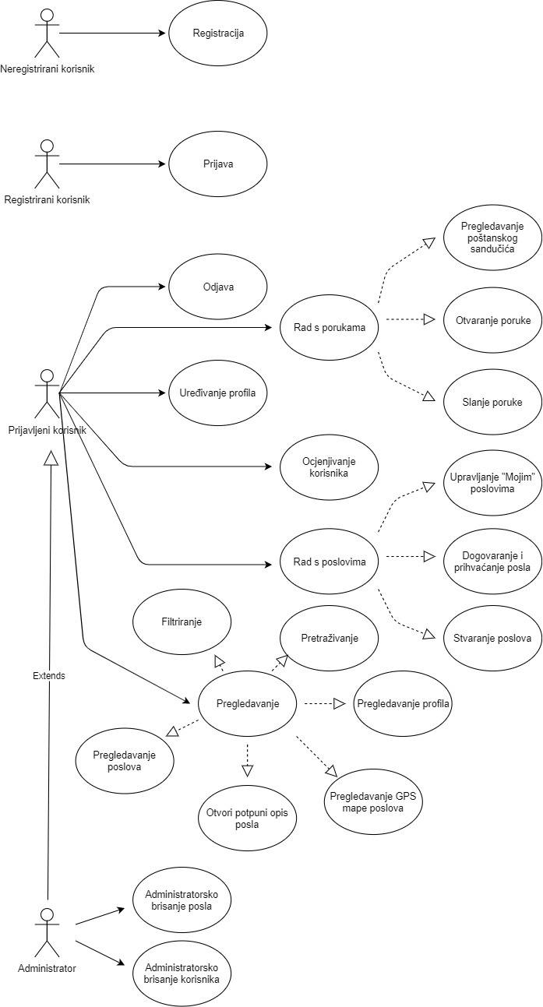

Slika 5.1 Dijagram obrazaca uporabe, cijeloviti pregled (UC1-UC19)

TODO: Što nam je sustav ? Baza ? Razdvojiti sustav u : Baza podataka i Aplikacija

**Sekvencijski dijagrami:**

**Obrazac uporabe UC1** (Registracija) :

Neregistrirani korisnik upisuje podatke potrebne za registraciju i dodaje svoju sliku. Sustav provjerava ispravnost podataka, te vraća odgovarajuću poruku. Ako su podatci ispravni korisnik se mora verificirati pomoću električne pošte, nakon čega je unesen u bazu podataka. U slučaju da podatci nisu ispravni dojavljena je greška i korisnik može ponoviti proces registracije.

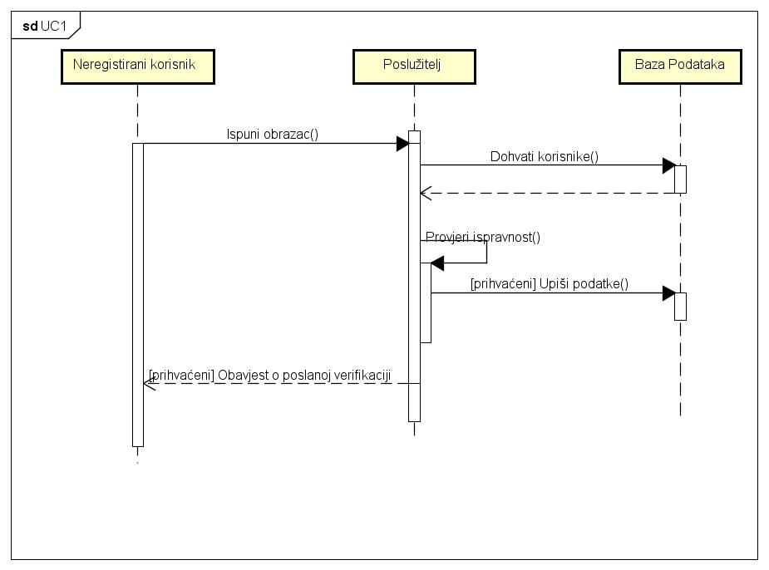

**Obrazac uporabe UC2** (Prijava) :

Registrirani korisnik upisuje svoje podatke, te sustav provjerava postoji li korisnik s tim podatcima u bazi podataka. U slučaju da se podatci podudaraju korisnik je uspješno prijavljen, te je unaprijeđen u prijavljenog korisnika. Ako se podatci ne podudaraju korisniku se dojavljuje da prijava nije uspjela, te korisnik može ponoviti proces prijave.

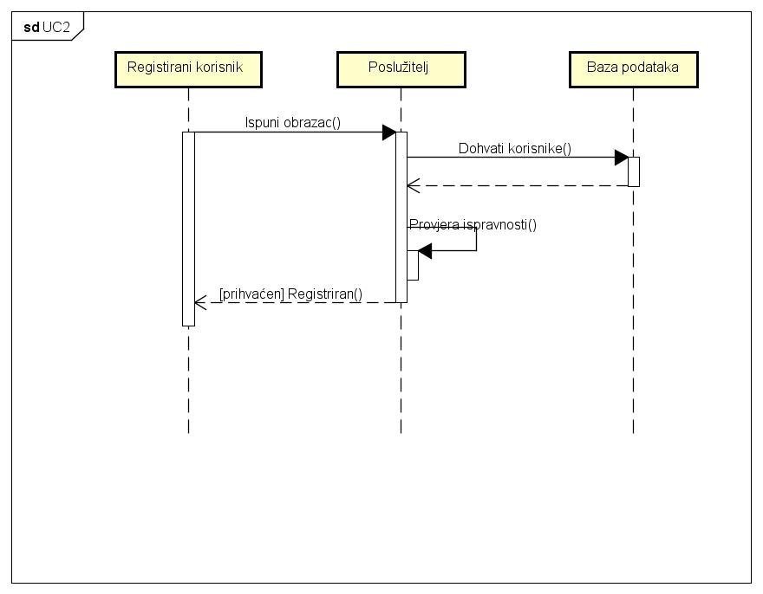

**Obrazac uporabe UC3** (Pregledavanje poslova) :

Korisnik šalje zahtjev za pregledavanje poslova i oni se dohvaćaju iz baze podataka. Poslovi se prikazuju na ekranu.

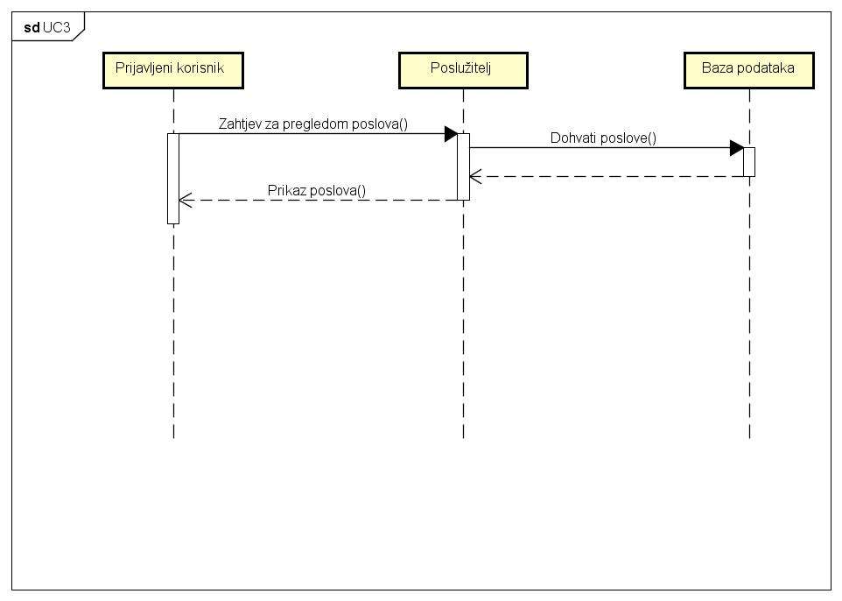

**Obrazac uporabe UC4** (Odjava) :

Prijavljeni korisnik šalje zahtjev za odjavom. Sustav prima zahtjev, te korisnik postaje registrirani korisnik.

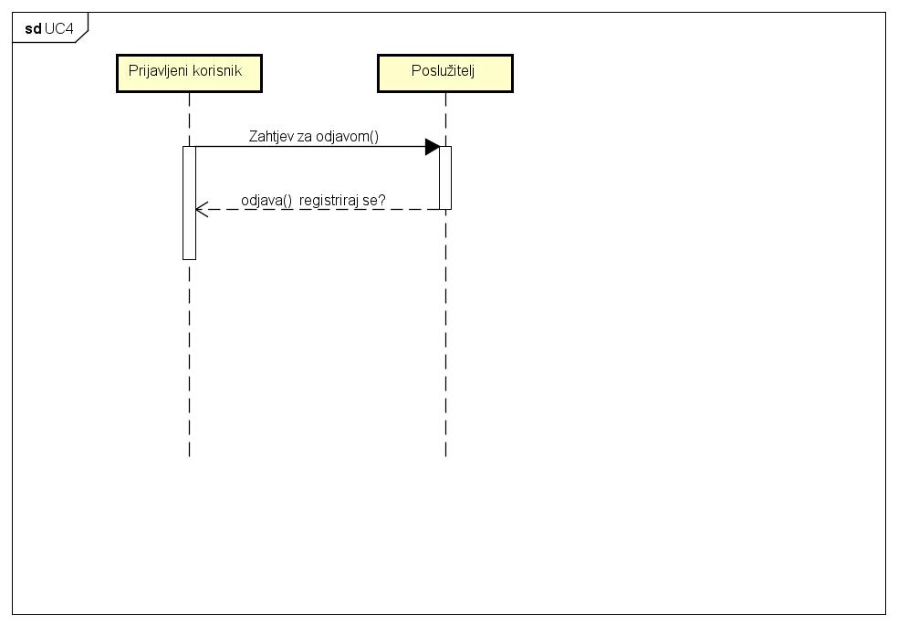

**Obrazac uporabe UC5** (Stvaranje poslova) :

TODO: opis

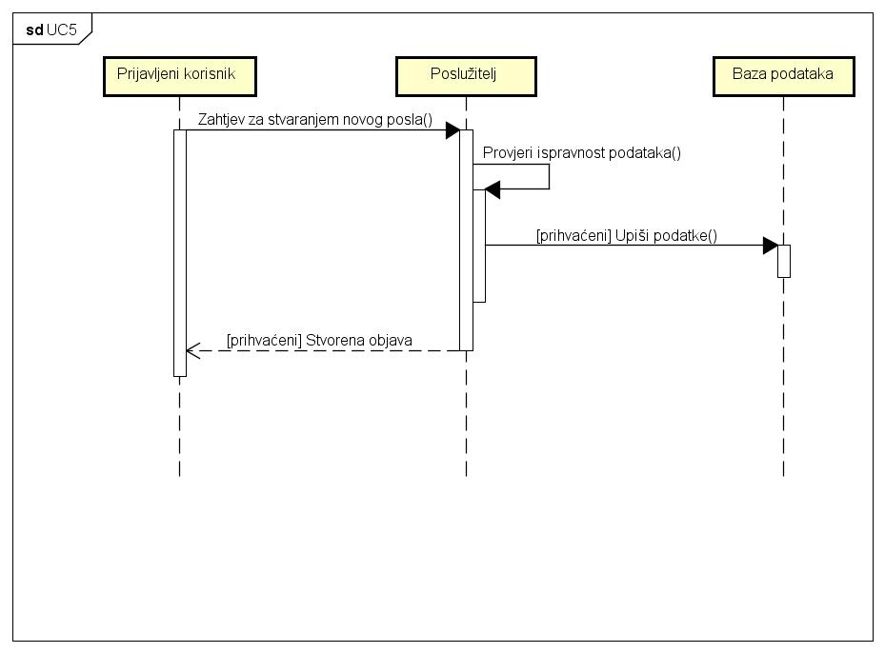

**Obrazac uporabe UC6** (Uređivanje profila) :

TODO: opis

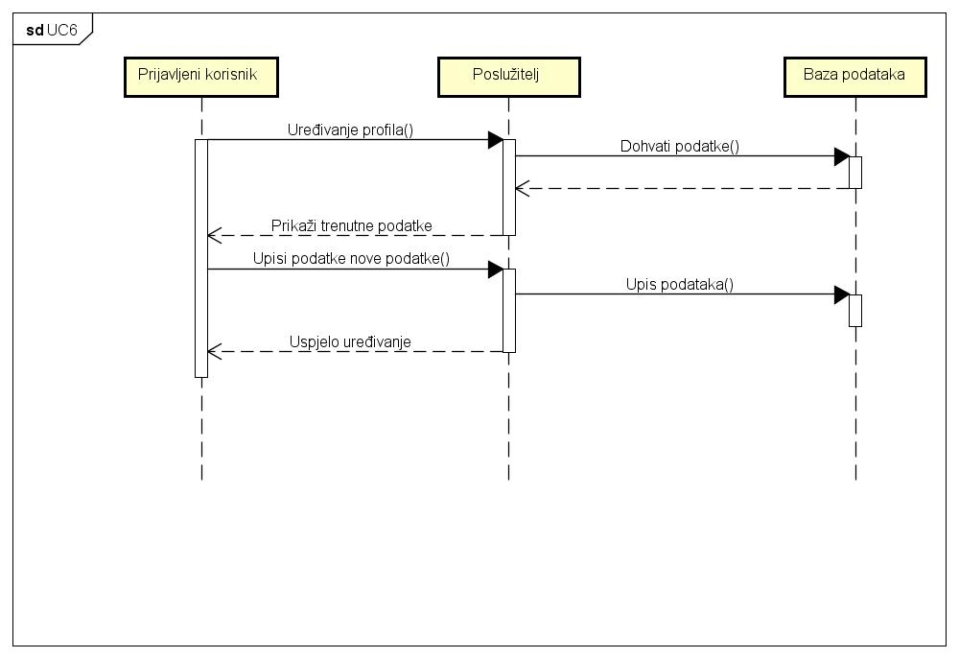

**Obrazac uporabe UC7** (Administratorsko brisanje posla) :

TODO: opis

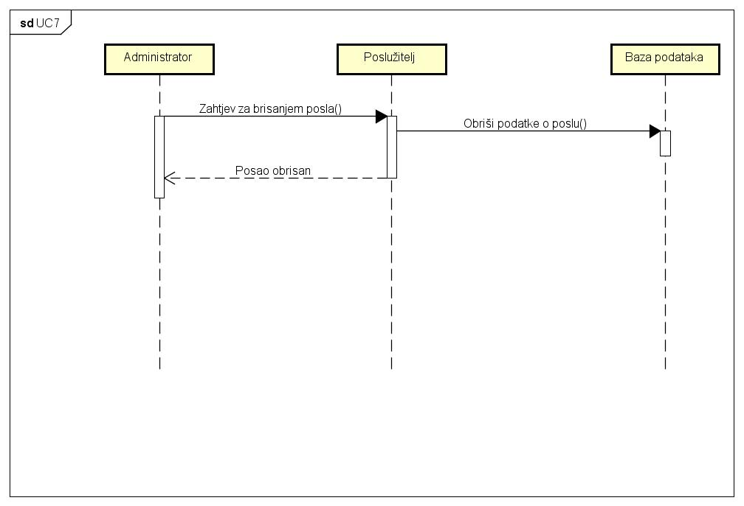

**Obrazac uporabe UC8** (Ocjenjivanje korisnika) :

TODO: opis

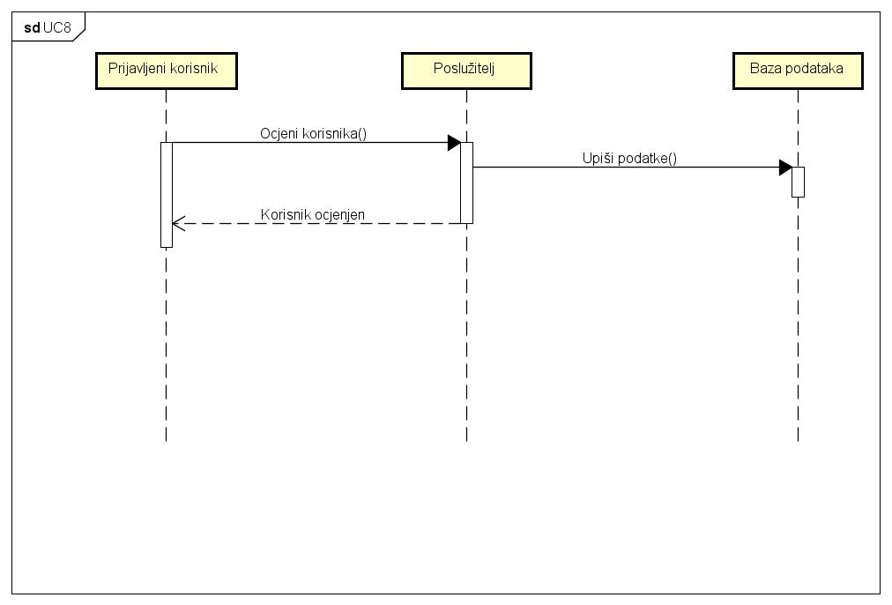

**Obrazac uporabe UC9** (Administratorsko brisanje korisnika) :

TODO: opis

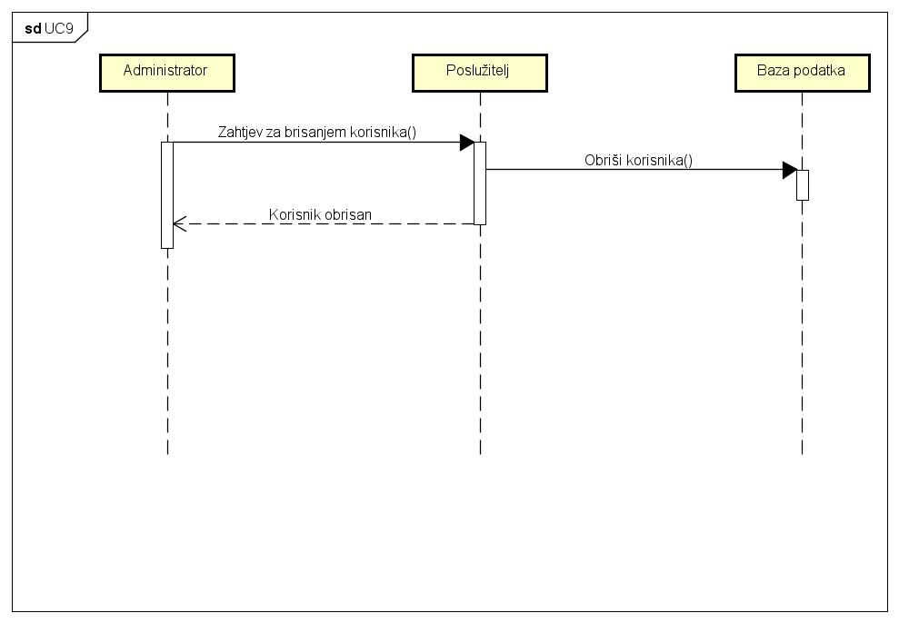

**Obrazac uporabe UC10** (Upravljanje „Mojim poslovima”) :

TODO: opis

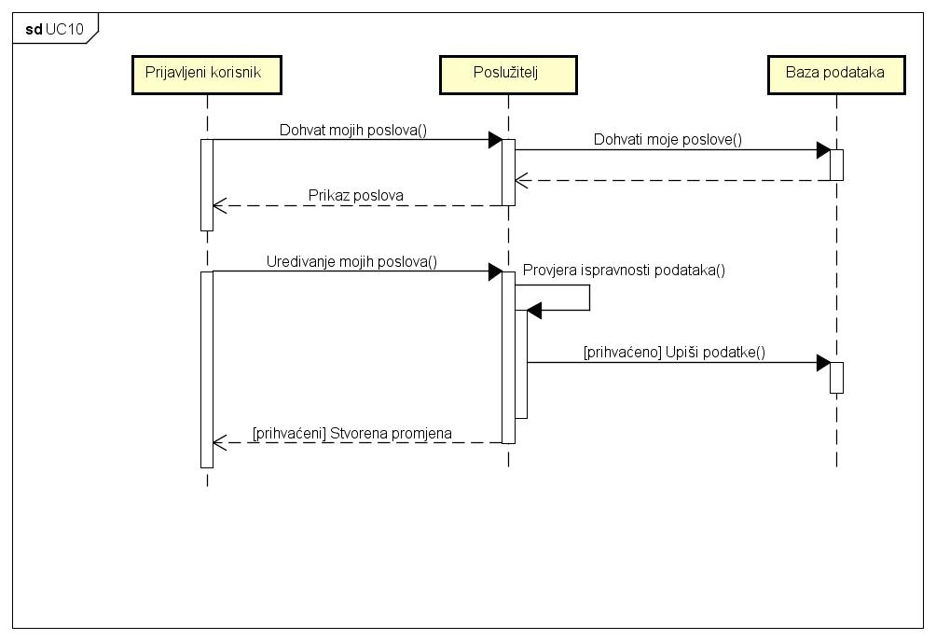

**Obrazac uporabe UC11** (Filtriranje) :

TODO: opis, ovo se jos mora napraviti

**Obrazac uporabe UC12** (Otvori potpuni opis posla) :

TODO: opis

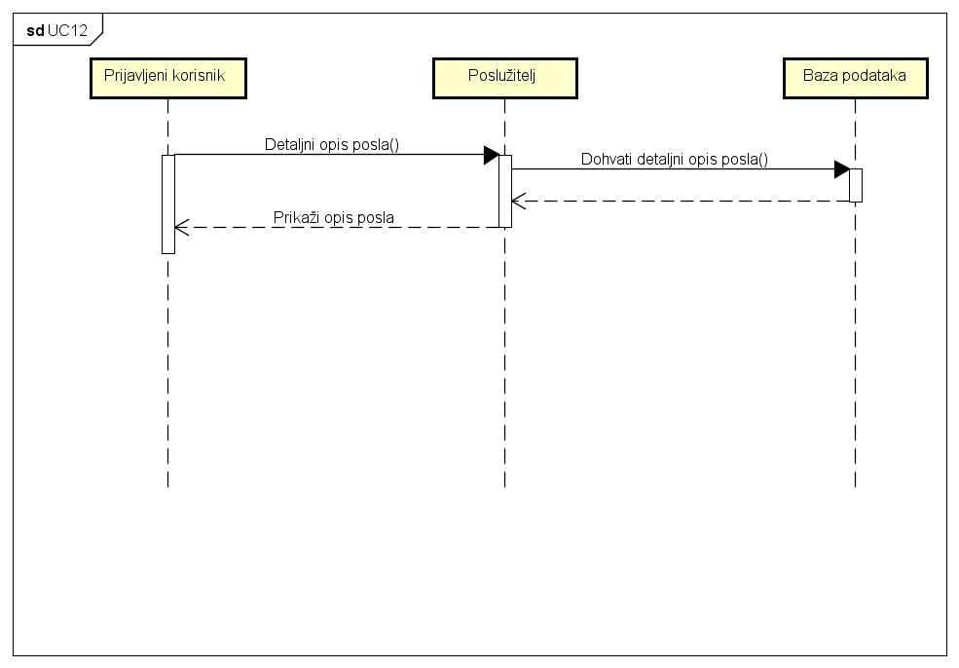

**Obrazac uporabe UC13** (Dogovaranje i prihvaćanje posla) :

TODO: opis , mora se jos napraviti

**Obrazac uporabe UC14** (Pregledavanje poštanskog sandučića) :

TODO: opis

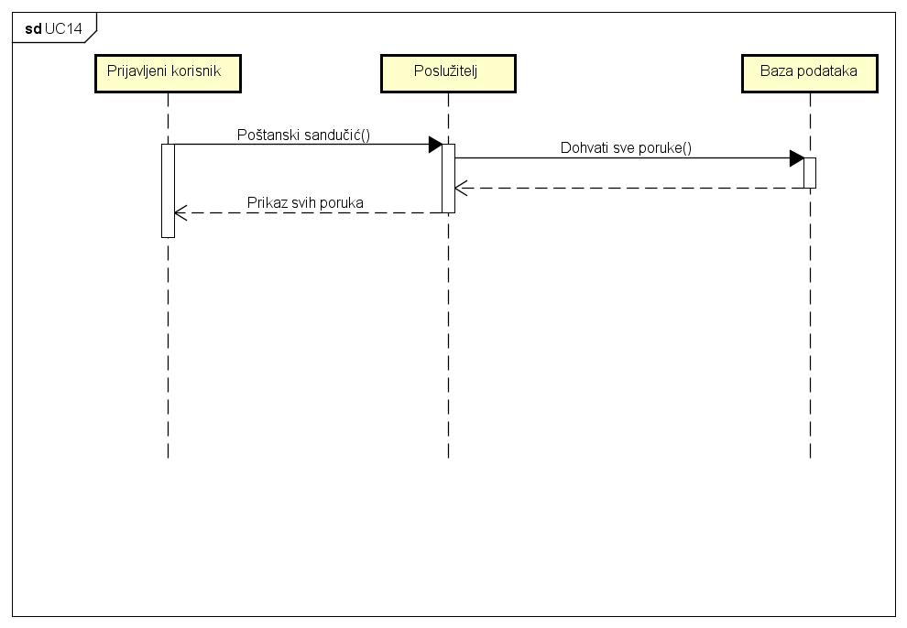

**Obrazac uporabe UC15** (Otvaranje poruke) :

TODO: opis

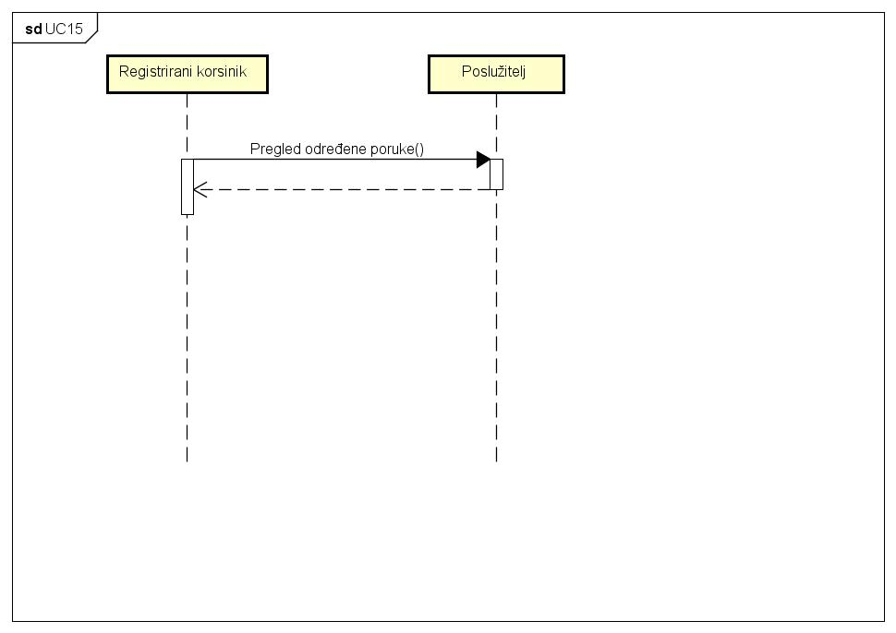

**Obrazac uporabe UC16** (Slanje poruke) :

TODO: opis

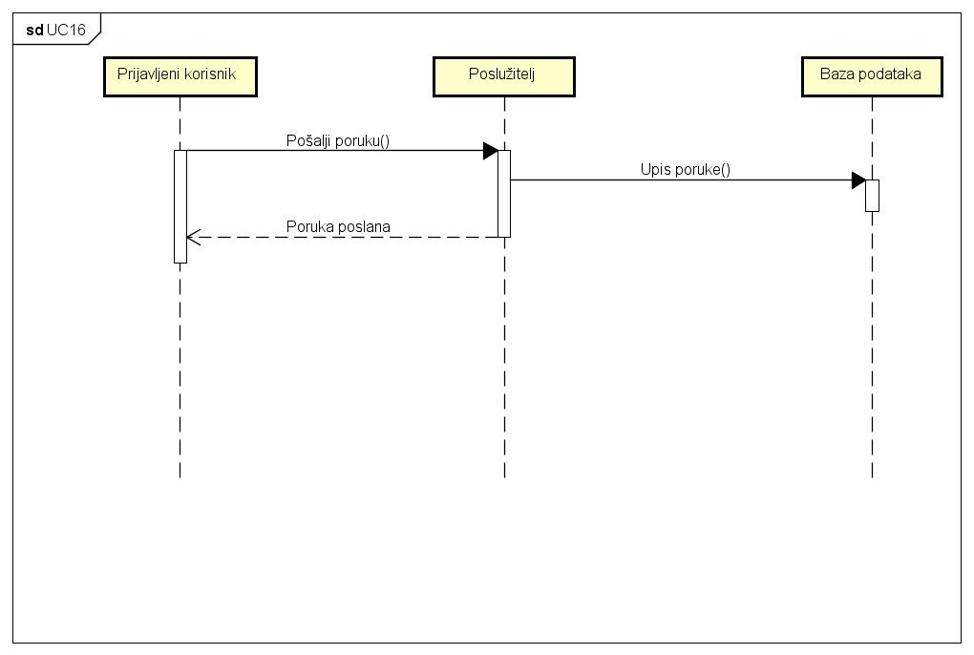

**Obrazac uporabe UC17** (Pretraživanje) :

TODO: opis

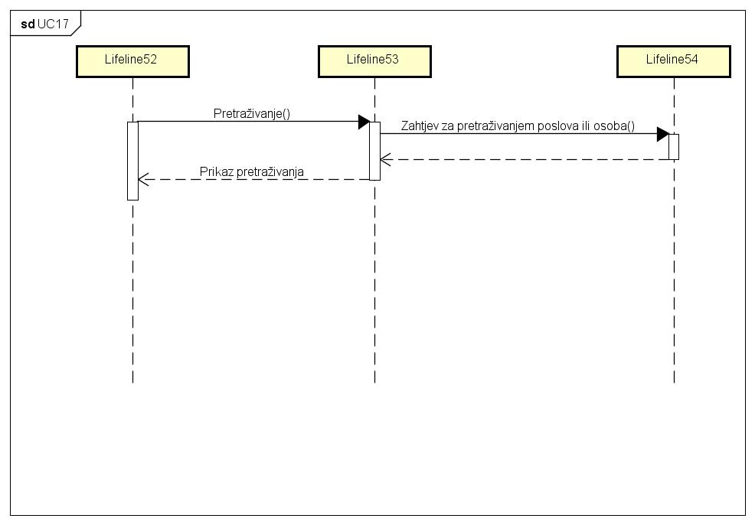

**Obrazac uporabe UC18** (Slanje poruke) :

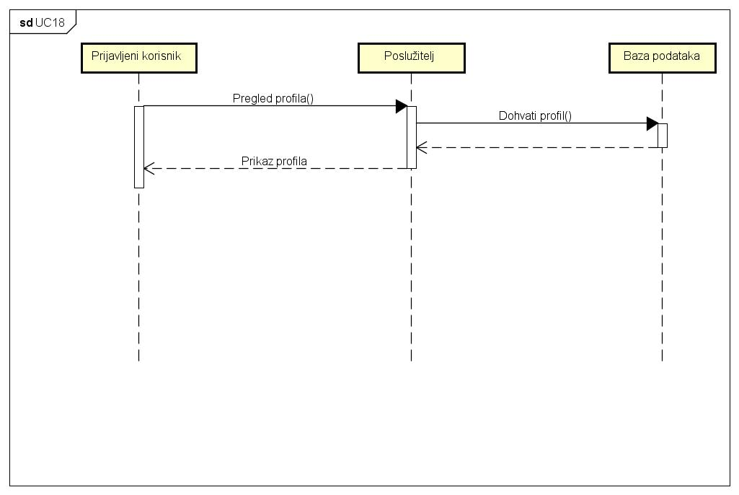

**Obrazac uporabe UC19** (Pregledavanje GPS mape poslova) :

